****一、本书整体框架结构****

整本书由18个章节组成，大致可以分为以下五个部分：

第一部分（1-4章）：从整体视角介绍用户故事地图

第二部分（5章）：借助早上起床的过程来学习如何创建用户故事地图

第三部分（6-12章）：通过对一些实战案例的解读，阐述用户故事地图背后的工作原理、使用技巧

第四部分(13-15章)：用户故事地图使用的整个生命周期

第五部分（16-18章）：引入工作坊、设计思维等概念，阐述在持续迭代过程中如何使用用户故事地图

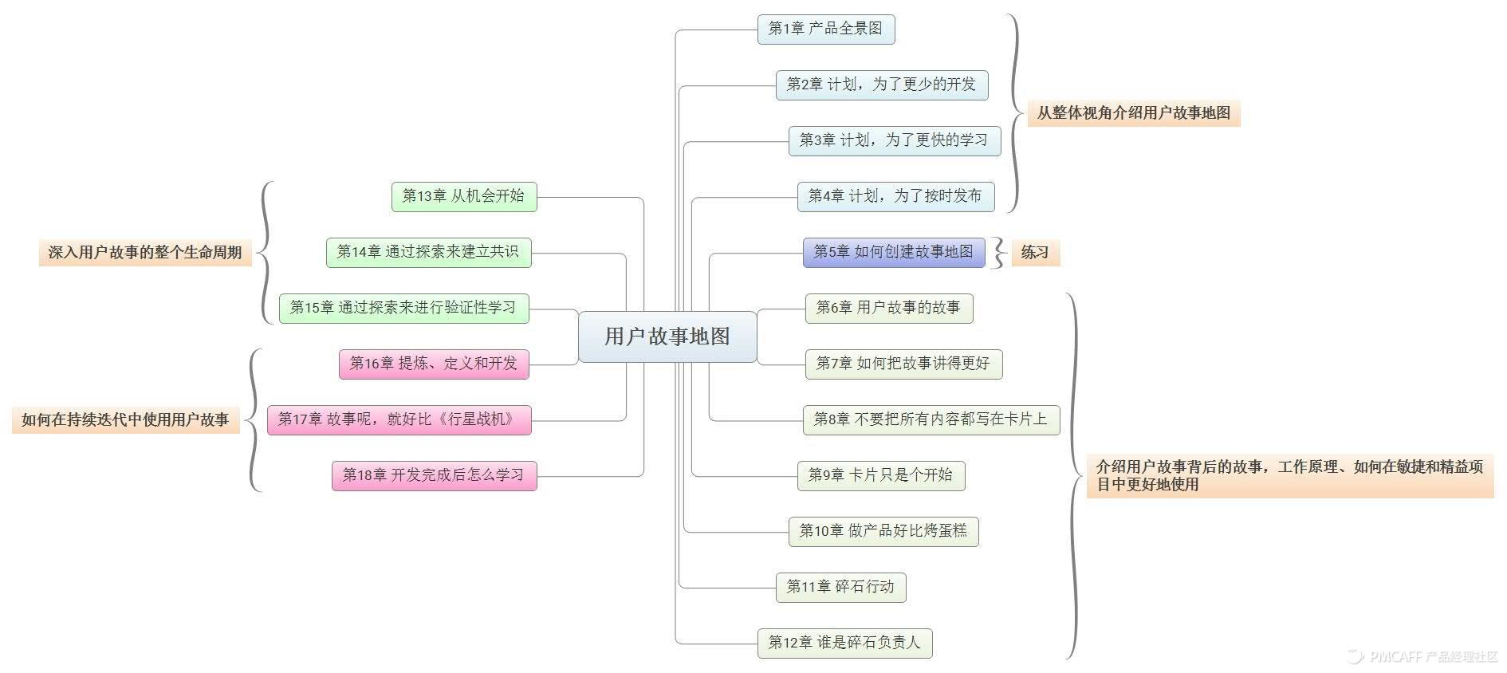

****二、什么是用户故事地图？****

      整本书没有对什么是用户故事地图下过定义，但可以用一句话概括为：

用户故事地图是借助文字、图片等丰富的形式，在团队讨论问题解决方案过程中，建立共识的一种机制。

****三、用户故事地图的使用场景？****

      细心的读者不难注意到，在本书的封面上有这样一句话：“增强团队协作，洞察真实需求，研磨优良产品”。这句话无疑是对用户故事地图作用的高度概括。

      对于这句话我的理解是这样的：

“增强团队协作”——推动团队之间达成共识，有效提高沟通效率

“洞察真实需求”——明确用户是谁（who）、需要解决什么问题（what）、为什么这么做（why）

“研磨优良产品“——通过建立产品全景图，更清楚产品的定位，最小化输出，实现最大化成果和影响

****四、用户故事地图如何使用？****

      当下用户故事地图更多更广泛地应用于敏捷开发、精益创业等场景下，那么究竟该如何使用呢?我们先对这本书有个整体的认识，最后再做一个总结。

****第一部分（1-4章）：从整体视角介绍用户故事地图****

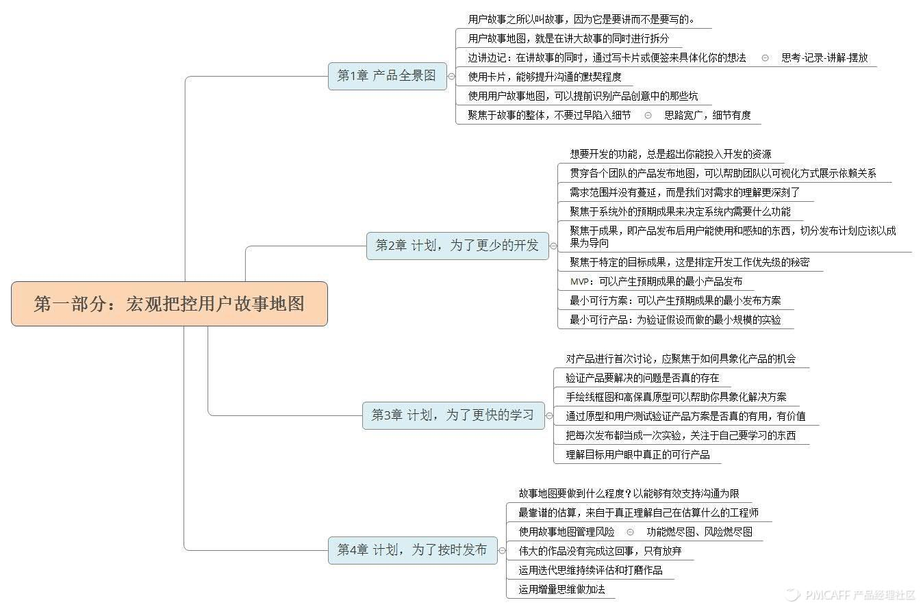

  上图是我摘出来的每个章节中比较重要的点，不难发现，用户故事地图其实更像是一个交流沟通的工具。

      首先，利用便签、白板（当然一张大桌子也行）、图片等便于可视化的小工具，通过团队内部的高效沟通，将产品的功能模块进行梳理，形成一个整体的产品框架；

      其次，在明确故事主干的前提下，细化每一个功能的具体认为细节。但这里并不是越细节越好，而是要求我们始终要基于产品的定位（不能脱离主干，不能过早地陷入细节），去思考所想到的细节任务是否需要去实现，在哪一个版本去实现；

      然后，通过用户故事地图，保证团队中的成员（用户研究、技术研发、UI设计等）都能达成共识，很清楚要开发的是什么，能够为用户解决什么问题，为公司带来什么利益，从而给出一个具象化的、最小可行解决方案，清晰地做好预算、时间进度的规划，甚至是版本迭代的安排，保证可以按时发布；

      最后，基于每一次的发布，通过观察用户或者客户的使用操作过程，建立共情，去验证我们之前的假设（例如用户按照我们所制定的规则能否真的解决他所面临的问题），在验证过程中不断总结、学习。

1. ****分（5章）：借助早上起床的过程来学习如何创建用户故事地图****

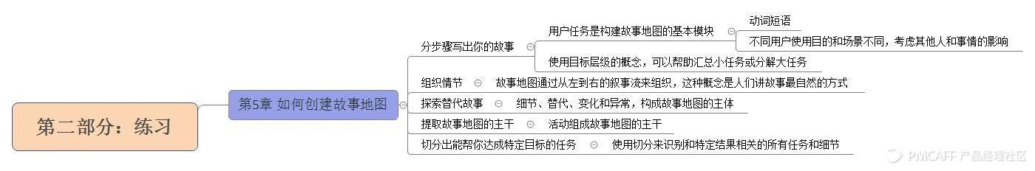

这一部分是通过引导读者自己去创建用户故事地图，从而更加深刻地理解什么事用户故事地图，如何更好地使用。

      整个创建过程分为五个步骤，分别是：

1.采用动词短语的形式，分步骤写出你的故事。

需要明白故事要解决什么问题。

这里引入“用户任务“的概念，指的是构建故事地图的基本模块。

2.按照时间流/任务流来组织情节，从左到右自然叙述故事

这里会发现，我们的所要做的任务存在目标层级的关系，我们需要对此进行分类、细化。

3.探索替代故事

基于不同用户使用场景不同，同样场景使用方式、任务也会有所不同，因此需要寻找细节、替代、变化等因素，构成相对完整的用户故事主体。

4.提取故事地图的主干

将任务进行提炼、合并，概括为活动，形成故事的主干。

5.切分出能够帮你达成特定目标的任务

找到产品的核心定位，然后分析与之相关的任务和细节。

1. **分（6-12章）：通过对一些实战案例的解读，阐述用户故事地图背后的工作原理、使用技巧**

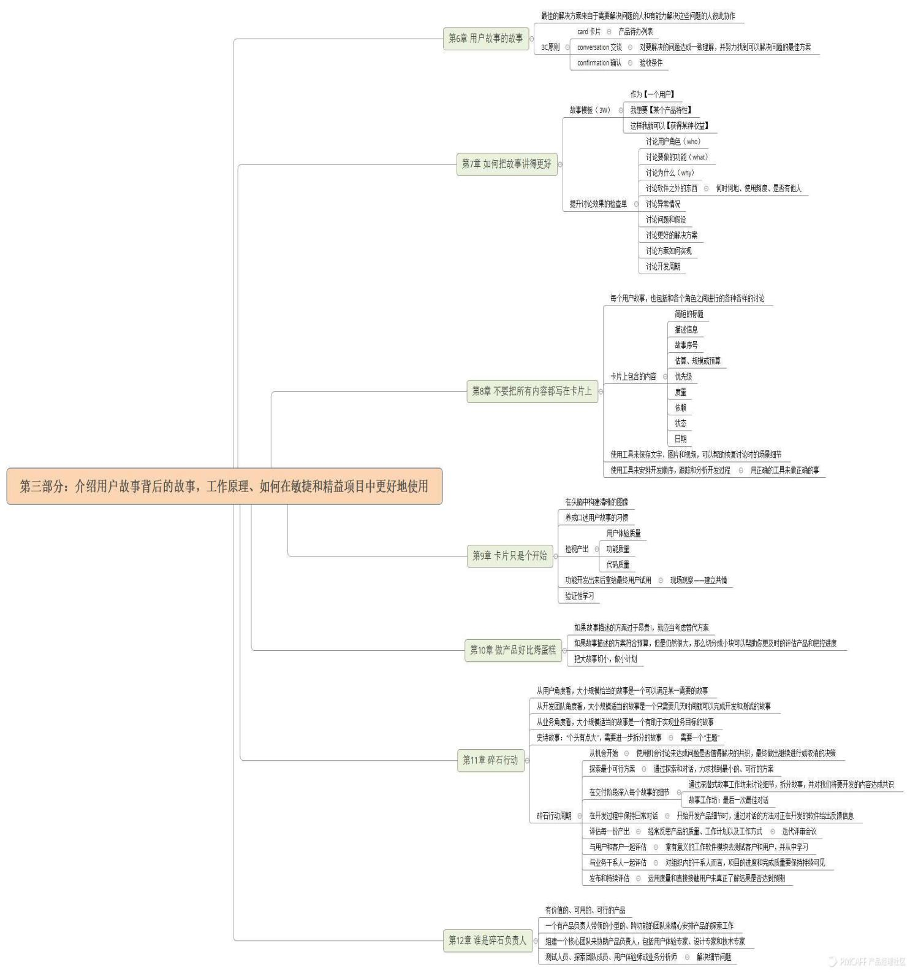

  这一部分主要着眼于基于实战案例的用户故事地图使用原理的介绍。

****(一)用户故事****

“最佳的解决方案来自于需要解决问题的人和有能力解决这些问题的人彼此协作“——强调了团队成员之间达成共识的重要性

此处引入“3C原则“，即

Card (卡片)，将必要的信息记于卡片之上，形成产品待办列表；

Conversation（交谈），在团队中对要解决的问题达成一致理解，并努力找到解决问题的最佳可行方案；

Confirmation（确认），产品开发完后以什么样的验收标准来衡量是符合预期的。

****(二)如何将用户故事讲地更好****

****1.故事模板（即3W）****

作为【一个用户】，我想要【某个产品特性】，这样我就可以【获得某种利益】

通过以上这3个问题，清晰地找到所要开发的目标。

****2.提升讨论效果的检查单****

(1)讨论用户角色：针对不同的用户类型，客户、干系人等，寻找他们使用产品想要实现的目标；

(2)讨论要做的功能:用户用什么功能解决什么问题；

(3)讨论为什么：层层递进，讨论为什么用户、客户、干系人会关注这些功能；

(4)讨论软件之外的东西：用户会在何时何地使用产品，使用频率如何，是否受到他人影响等等；

(5)讨论异常情况：可能会出现哪些异常？为什么会出现？补救措施是什么？

(6)讨论问题和假设：对产品、技术假设发问，成员是否已经清晰了解？是否是用户真正想要的功能？有没有进一步的计划？

(7)讨论更好的解决方案：努力回到要解决问题的本身，找到更有效、更小开发投入的方案；

(8)讨论方案如何实现：为什么做？做成什么？如何实现？

(9)讨论开发周期：增强对项目的把控

****（三）卡片应该包含的内容****

简短的标题(如刷牙)、描述信息（如挤牙膏，倒漱口水）、故事序号（便于找准故事位置）、估算\规模或预算（如2分钟）、优先级、度量（成功与否的判断指标）、依赖（与之相关的故事，如烤面包）、状态（已启动、进行中、已完成等）、日期（节点日期的确定）等，需要的话可以加上验收条件等便于理解交流的内容。

当然，卡片只是记录讨论、交流的一种载体，其他的诸如文字、图片、视频等都可以用来记录交流过程。但是要记住，用正确的工具做正确的事。

****（四）故事切分****

于头脑中构建清晰的图像，养成口述故事的习惯；从用户体验、功能、代码质量等检视产出；

若故事描述的方案过于昂贵，则考虑替代方案；若符合预算，但仍然范围比较大，则切分成小块以利于及时进行评估和进度把控；

****（五）碎石行动****

即指如何切分功能，找到规模合适的故事（需求）。

****1.何为规模合适？****

从用户角度，大小规模适当的故事是一个可以满足某一需要的故事；

从开发团队角度，大小规模适当的故事是一个可以在几天时间内完成开发和测试的故事；

从业务角度，大小规模适当的故事是一个有助于实现业务目标的故事。

2.碎石行动周期

(1)从机会开始：使用机会讨论来达成问题是否值得解决的共识，最终做出继续or放弃的决策；

(2)探索最小可行方案：通过探索和对话，力求找到最小、可行的方案；

(3)在交付阶段深入每个故事细节:深潜式故事工作坊，拆分故事，对即将开发的内容达成共识；

(4)在开发过程中保持日常对话：开始开发产品细节时，通过对话的方式对正在开发的产品给出反馈信息；

(5)评估每一份产出：运用迭代评审会议，反思产品的质量、工作计划以及工作方式；

(6)与用户和客户一起评估：拿有意义的工作模块去测试客户和用户并从中学习、观察；

(7)与业务干系人一起评估：对组织内的干系人而言，项目的进度和完成质量要保持持续可见；

(8)发布和持续评估：运用度量和直接接触用户来真正了解结果是否达到预期。

****3.碎石行动负责人****

    由一个有产品负责人带领的小型、跨功能的团队来精心安排产品的探索工作；组建一个核心团队来协助产品负责人，包括用户体验专家、设计专家、技术专家等人员；安排测试人员、探索团队成员、用户体验师或业务分析师进行细节的问题解决。

****第四部分(13-15章)：用户故事地图使用的整个生命周期****

  这一部分主要着眼于基于实战案例的用户故事地图使用原理的介绍。

****(一)用户故事****

“最佳的解决方案来自于需要解决问题的人和有能力解决这些问题的人彼此协作“——强调了团队成员之间达成共识的重要性

此处引入“3C原则“，即

Card (卡片)，将必要的信息记于卡片之上，形成产品待办列表；

Conversation（交谈），在团队中对要解决的问题达成一致理解，并努力找到解决问题的最佳可行方案；

Confirmation（确认），产品开发完后以什么样的验收标准来衡量是符合预期的。

****(二)如何将用户故事讲地更好****

****1.故事模板（即3W）****

作为【一个用户】，我想要【某个产品特性】，这样我就可以【获得某种利益】

通过以上这3个问题，清晰地找到所要开发的目标。

****2.提升讨论效果的检查单****

(1)讨论用户角色：针对不同的用户类型，客户、干系人等，寻找他们使用产品想要实现的目标；

(2)讨论要做的功能:用户用什么功能解决什么问题；

(3)讨论为什么：层层递进，讨论为什么用户、客户、干系人会关注这些功能；

(4)讨论软件之外的东西：用户会在何时何地使用产品，使用频率如何，是否受到他人影响等等；

(5)讨论异常情况：可能会出现哪些异常？为什么会出现？补救措施是什么？

(6)讨论问题和假设：对产品、技术假设发问，成员是否已经清晰了解？是否是用户真正想要的功能？有没有进一步的计划？

(7)讨论更好的解决方案：努力回到要解决问题的本身，找到更有效、更小开发投入的方案；

(8)讨论方案如何实现：为什么做？做成什么？如何实现？

(9)讨论开发周期：增强对项目的把控

****（三）卡片应该包含的内容****

简短的标题(如刷牙)、描述信息（如挤牙膏，倒漱口水）、故事序号（便于找准故事位置）、估算\规模或预算（如2分钟）、优先级、度量（成功与否的判断指标）、依赖（与之相关的故事，如烤面包）、状态（已启动、进行中、已完成等）、日期（节点日期的确定）等，需要的话可以加上验收条件等便于理解交流的内容。

当然，卡片只是记录讨论、交流的一种载体，其他的诸如文字、图片、视频等都可以用来记录交流过程。但是要记住，用正确的工具做正确的事。

****（四）故事切分****

于头脑中构建清晰的图像，养成口述故事的习惯；从用户体验、功能、代码质量等检视产出；

若故事描述的方案过于昂贵，则考虑替代方案；若符合预算，但仍然范围比较大，则切分成小块以利于及时进行评估和进度把控；

****（五）碎石行动****

即指如何切分功能，找到规模合适的故事（需求）。

****1.何为规模合适？****

从用户角度，大小规模适当的故事是一个可以满足某一需要的故事；

从开发团队角度，大小规模适当的故事是一个可以在几天时间内完成开发和测试的故事；

从业务角度，大小规模适当的故事是一个有助于实现业务目标的故事。

2.碎石行动周期

(1)从机会开始：使用机会讨论来达成问题是否值得解决的共识，最终做出继续or放弃的决策；

(2)探索最小可行方案：通过探索和对话，力求找到最小、可行的方案；

(3)在交付阶段深入每个故事细节:深潜式故事工作坊，拆分故事，对即将开发的内容达成共识；

(4)在开发过程中保持日常对话：开始开发产品细节时，通过对话的方式对正在开发的产品给出反馈信息；

(5)评估每一份产出：运用迭代评审会议，反思产品的质量、工作计划以及工作方式；

(6)与用户和客户一起评估：拿有意义的工作模块去测试客户和用户并从中学习、观察；

(7)与业务干系人一起评估：对组织内的干系人而言，项目的进度和完成质量要保持持续可见；

(8)发布和持续评估：运用度量和直接接触用户来真正了解结果是否达到预期。

****3.碎石行动负责人****

    由一个有产品负责人带领的小型、跨功能的团队来精心安排产品的探索工作；组建一个核心团队来协助产品负责人，包括用户体验专家、设计专家、技术专家等人员；安排测试人员、探索团队成员、用户体验师或业务分析师进行细节的问题解决。

****第四部分(13-15章)：用户故事地图使用的整个生命周期****

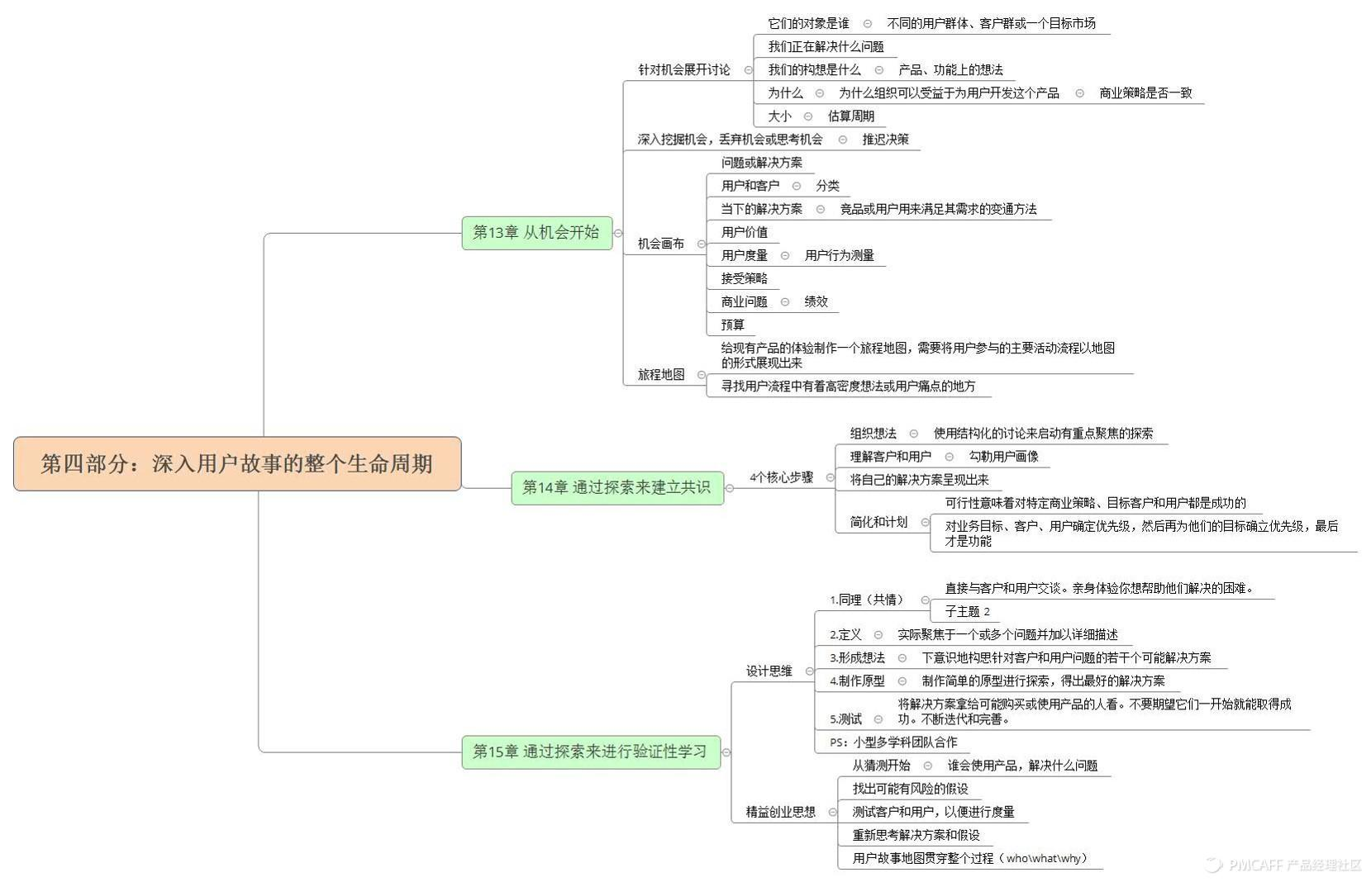

****（一）需求分析****

****1.针对机会（即需求）开始讨论****

（1）用户是谁？不同的用户群体？客户群？一个目标市场？

（2）我们正在解决什么问题？竞品？用户自己的替代解决方案？

（3）我们的构想是什么？对于产品、功能的想法

（4）为什么？为什么组织可以受益于为用户开发这个产品?与商业战略or策略是否一致？

（5）大小？估算周期、规模

****2.深入挖掘机会****

果断放弃或推迟决策

****3.机会画布（9个格子）****

包含问题或解决方案、用户和客户分类、当下已有解决方案、用户价值、用户度量、接受策略、商业问题、商业度量、预算

****4.利用旅程地图****

利用旅程地图对现有产品功能进行梳理，发掘用户有着高密集想法、用户痛点的地方

****（二）建立共识****（4个核心步骤）

1.组织想法：结构化讨论启动有重点聚焦的探索

2.理解客户和用户：勾勒用户画像

3.呈现解决方案

4.简化和计划方案：可行性、优先级判定（用户优先级-用户目标优先级-功能优先级）

****（三）验证学习****（2种方式）

1.设计思维

(1)同理（即共情）：与客户和用户直接交谈，亲身体验想要为他们解决的困难；

(2)定义：聚焦于一个或多个问题并加以详细描述；

(3)形成想法：下意识的构思针对客户和用户问题的若干个可能解决方案；

(4)制作原型：制作简单的原型进行探索；

(5)测试：给潜在用户看，不断完善；

2.精益创业思维

     借助用户故事地图找出可能存在风险的假设；不断测试客户和用户，以便进行度量；重新思考解决方案和假设。

    为了保证能够发挥出用户故事地图ude精髓，在整个生命周期都要求我们把握3W原则，即用户是谁、解决什么问题、如何实现。

****第五部分（16-18章）：引入工作坊、设计思维等概念，阐述在持续迭代过程中如何使用用户故事地图****